Witam Was!
02.06.2020r.
Kochani przygotowałam dla Was na dzisiaj dwa ćwiczenia:
- Ćwiczenie rozwijające funkcje wzrokowe. Kliknijcie w poniższy link, aby wykonać ćwiczenie:
- https://www.jigsawplanet.com/?rc=play&pid=084357d088a7&pieces=24
- Ćwiczenia rozwijające czytanie ze zrozumieniem - wykonajcie poniższe ćwiczenia.
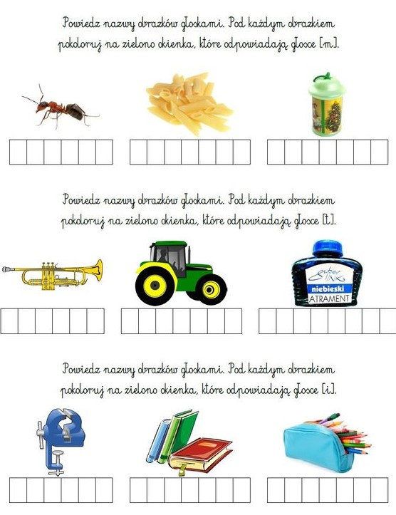
Pozdrawiam MSeremak

